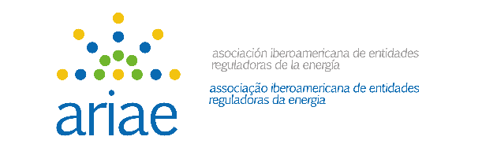

XX CURSO DE REGULACIÓN ENERGÉTICA: “REGULACIÓN DE LA PROMOCIÓN DE LAS ENERGÍAS RENOVABLES Y LA EFICIENCIA ENERGÉTICA”

Del 17 al 28 de octubre de 2022 (formato virtual)

PROGRAMA
SEMANA SEGUNDA
Viernes 28 de octubre
Ponencia principal.- La eficiencia energética y las ciudades
Ponente: D. Mariano Bacigalupo (Ex Consejero CNMC y Ex Vicepresidente de ARIAE)

Debate regulatorio sobre experiencias reales en promoción de la eficiencia energética (dos grupos de participantes de Panamá y de Uruguay)

